Муниципальное образование

Ленинградский район

Государственное казённое общеобразовательное учреждение Краснодарского края специальная (коррекционная) школа-интернат

ст-цы Ленинградской

Классный час «Семья»

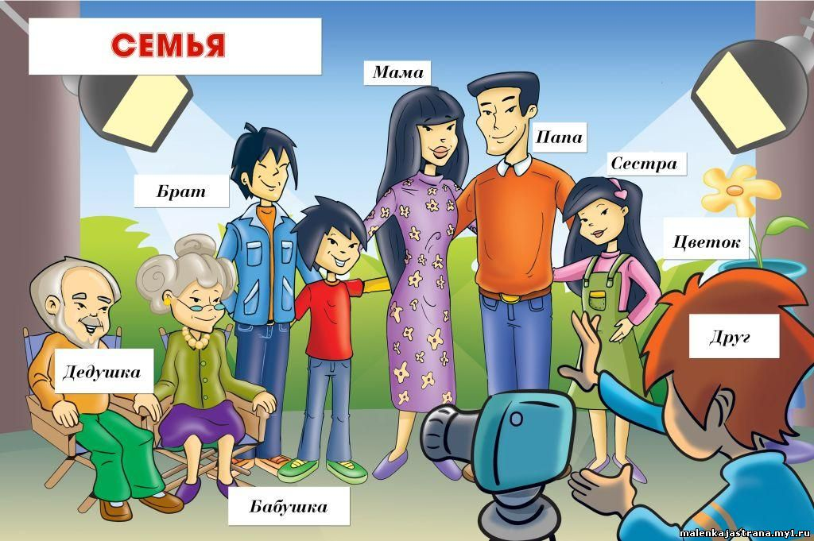

Классный руководитель:

Гурина Светлана Ивановна.

2018– 2019 учебный год.

**Цели:**  
1. Определить понятие «семья», формировать понятие «счастливая семья».  
2. Выполнить семейный оберег « Подкову»  
**Задачи:**  
1. Раскрыть понятия «семья» и «счастливая семья», выявить её особенности.  
2. Способствовать воспитанию у детей чувства любви и уважения к близким людям.  
3. Способствовать формированию правильного отношения к семье, её членам, их взаимоотношениям.  
4. Создать комфортную ситуацию для творческого самовыражения учащихся, проявления их активности.

**Организационный момент. Звучит музыка.**

На части не делится солнце лучистое и вечную землю нельзя поделить, Но искорку счастья луча золотистого ты можешь, ты в силах друзьям подарить.

- Ребята, я улыбаюсь вам, вы улыбнитесь мне. Улыбка может согреть других своим теплом, показать ваше дружелюбие и улучшить всем настроение. Хорошее настроение всегда помогает справиться с любой задачей и добиться хороших результатов.

**1.Сообщение темы классного часа.**  
Сейчас у нас классный час. Тема классного часа……, доскажите словечко..

**Без чего на белом свете**

**Взрослым не прожить и детям?**

**Кто поддержит вас, друзья?**

**Ваша дружная... (семья)**

- Правильно, тема классного часа « Семья»

**- Семья это что?** (ОТВЕТЫ ДЕТЕЙ)   
- В большом словаре русского языка Дмитрия Николаевича Ушакова «Группа людей, состоящая из родителей, детей, внуков и ближних родственников, живущих вместе».

- Произнесём слово «Семья», семь - я.  
**- Как вы думаете, кто эти я?**  
*(Обсуждают дети)*

**1 ученик.**

Семья – словечко странное,  
Хотя не иностранное.  
– Как слово получилось,  
Не ясно нам совсем.  
Ну, «Я» – мы понимаем,  
А почему их семь?

Не надо думать и гадать,  
А надо просто сосчитать:  
Два дедушки,  
Две бабушки,  
Плюс папа, мама, я.  
Сложили? Получается семь человек,  
Семь «Я»!

Носемья это нетолько папа. Мама, бабушка, дедушка. Семья это…( нам расскажет Ира)

**2 ученик.**

*Семья – это счастье, любовь и удача,   
Семья – это летом поездки на дачу.   
Семья – это праздник, семейные даты,   
Подарки, покупки, приятные траты.   
Рождение детей, первый шаг, первый лепет,   
Мечты о хорошем, волнение и трепет.   
Семья – это труд, друг о друге забота,   
Семья – это много домашней работы.   
Семья – это важно!   
Семья – это сложно!   
Но счастливо жить одному невозможно!   
Всегда будьте вместе, любовь берегите,   
Обиды и ссоры подальше гоните,   
Хочу, чтоб про нас говорили друзья:   
Какая хорошая Ваша семья!*

**2.Основная часть.**

**3. Мультфильм «**[**Моя семья' Е Курячий, поёт М. Мельник**](https://yandex.ru/video/search?filmId=9271675756339012099&text=%D0%B2%D0%B8%D0%B4%D0%B5%D0%BE%20%D1%80%D0%BE%D0%BB%D0%B8%D0%BA%20%D0%BC%D0%BE%D1%8F%20%D1%81%D0%B5%D0%BC%D1%8C%D1%8F%20%D0%BF%D0%BE%D0%B5%D1%82%20%D0%BC%D0%B5%D0%BB%D1%8C%D0%BD%D0%B8%D0%BA&noreask=1&path=wizard)**»**

-Посмотрите мультфильм «[Моя семья' Е Курячий, поёт М. Мельник](https://yandex.ru/video/search?filmId=9271675756339012099&text=%D0%B2%D0%B8%D0%B4%D0%B5%D0%BE%20%D1%80%D0%BE%D0%BB%D0%B8%D0%BA%20%D0%BC%D0%BE%D1%8F%20%D1%81%D0%B5%D0%BC%D1%8C%D1%8F%20%D0%BF%D0%BE%D0%B5%D1%82%20%D0%BC%D0%B5%D0%BB%D1%8C%D0%BD%D0%B8%D0%BA&noreask=1&path=wizard)» и скажите

«Можно ли назвать эту семью дружной?»

**(Отмечают вместе все семейные праздники, танцуют, поют, веселятся все вместе, в горе и в радости тоже всегда вместе, Ведь не даром в народе говорят В семье дружа - живут и не тужат.**

**4. Игра « Строители»**

-А сейчас поиграем в игру « Строители» Строитель это кто? ( Это профессия человека)

- Что делает строитель?( Строит дома, школы, больницы, дет.садики и многое другое. Профессия строитель - очень важная профессия)

- Давайте построим дом в котором будет жить дружная семья. Согласны…Дом будем строить из кирпичей. Кирпичи волшебные. Каждый кирпичик - это **положительное качество семьи.** Я уверенная вы у меня профессиональные строители – вы справитесь с этим заданием.

**Доверие** - **это** вера в то, что вас поймут и не предадут.

**Уважение** - это почтительное отношение, основанное на признание чьих – нибудь достоинств. Уважать - это значит не причинять вреда другому человеку.

**Забота** - внимание, попечение, уход  постоянная поддержка близких,

**Дружба** - близкие отношения, основанные на взаимном доверии, привязанности, общности интересов.Благодаря ей, человек становится лучше, добрее и духом.

**Любовь-**глубкое эмоциональное влечение, сильное сердечное чувство.

***Дом согревает не печь, а любовь.***

Вот мы построили ДОМ, в котором будет жить, дружная и **счастливая** семья.( *А у вас какая семья? И почему?)*

-**Но не всегда все бывает благополучие в семье**. Порой набегают и тучи и такую семью могут они **рассорить**…. Какие **отрицательные качества** могут нарушить счастливую семейную жизнь?

**Учитель прикрепляет на доску «тучи»**

**Надписи на тучах:**

**Лень -**  отсутствие желания работать, нелюбовь к труду

**Грубость -** это невежливость, хамство, [дерзость](http://spiritual_culture.academic.ru/634/%D0%94%D0%B5%D1%80%D0%B7%D0%BE%D1%81%D1%82%D1%8C), ругань.

**Ложь -** намеренное искажение истины, неправда, обман.   
**Непослушание –** нежелание, отказ слушаться кого-нибудь.

-Мы с вами разогнали тучи. Вот уже засияло солнышко.

**Учитель прикрепляет «солнце» над домом**.

**Вы построили такой замечательный дом, в котором будет жить и веселиться дружная, счастливая семья, так давайте и мы весело отдохнём…**

**Физминутка.**

**4. Изготовление оберега подковы.**

***Оберег - это предмет, который помогает вам защитить себя, ваших родных или ваш дом от негативного влияния как из вне, так и из нутри,*символ богатства, удачи, счастья и успеха.**

**Подкову причисляют к самым сильным оберегам.**

**Но самым сильным считается оберег, изготовленный и собственноручно.**

***Подкова — приспособление для предохранения копыт лошади. При повреждении копыта лошадь испытывает болезненные ощущения...***

**Деньги - повышение финансового благополучия.**

**Фасоль и горох — достаток.**

**Семечки подсолнуха — гостеприимство, семейное счастье, здоровье.**

**Кукуруза — продолжение рода. Семена тыквы — плодородие.**

**Зёрна кофе — исполнения желания.**

**Смесь круп — мир и лад в доме.**

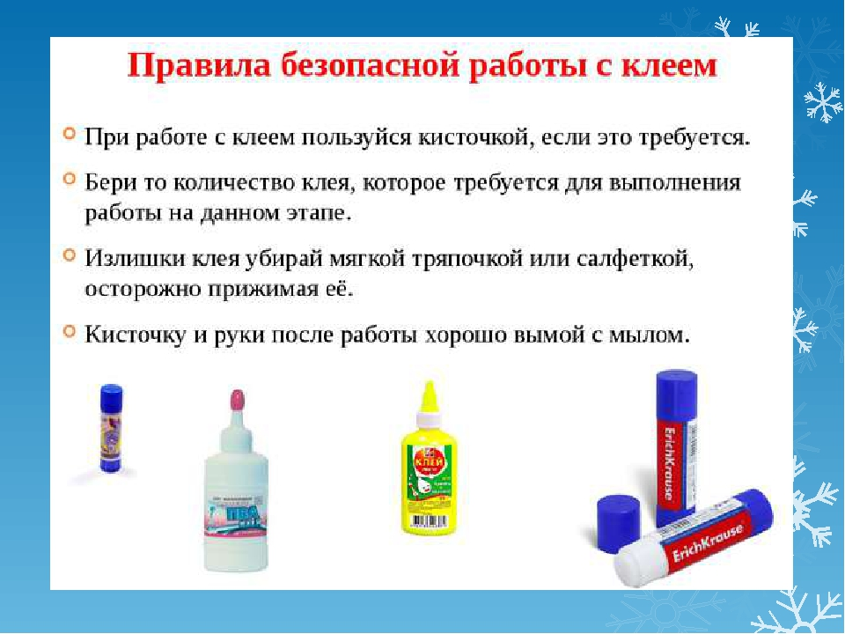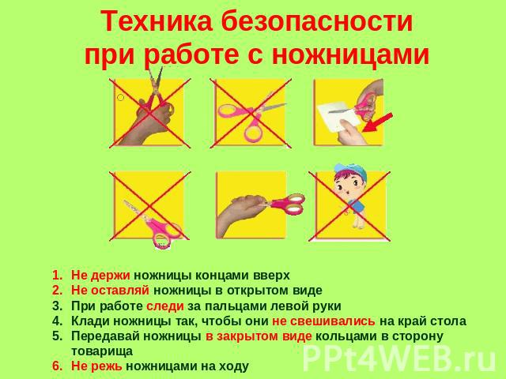

**5. Заключительная часть.**

Какое счастье жить на свете,когда вы в мире не одни.Когда душа теплом согретаи за спиной стоит семья.Понять способны мы не сразу –на это нужно много лет:семья дается лишь однажды,Дороже, ближе, лучше нет!

**Семья-опора счастья.**

гает справиться с любой задачей и добиться хороших результатов.